
หน่วยการเรียนรู้ที่ ๑๙
ภาษาไทยมาตรฐานและภาษาถิ่น
เสียง

แผนการจัดการเรียนรู้ที่ ๗

สรุปความรู้
ภาษาไทยมาตรฐานและภาษาถิ่น


ชั้นประถมศึกษาปีที่ ๒ เวลา ๑ ชั่วโมง

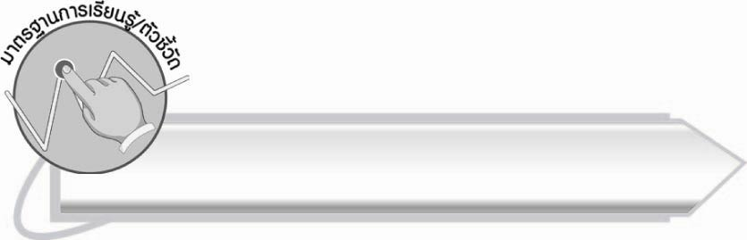
มาตรฐานการเรียนรู้/ตัวชี้วัด

มาตรฐานการเรียนรู้
มาตรฐาน ท ๔.๑ เข้าใจธรรมชาติของภาษาและหลักภาษาไทย การเปลี่ยนแปลงของภาษา
และพลังของภาษา ภูมิปัญญาทางภาษา และรักษาภาษาไทยไว้เป็นสมบัติของชาติ
ตัวชี้วัด
ท ๔.๑ ป. ๒/๕ เลือกใช้ภาษาไทยมาตรฐานและภาษาถิ่นได้เหมาะสมกับกาลเทศะ


จุดประสงค์การเรียนรู้สู่ตัวชี้วัด

๑. สรุปความรู้เรื่องภาษาไทยมาตรฐานและภาษาถิ่น (K)
๒. เขียนแผนภาพความคิดสรุปความรู้เรื่องภาษาไทยมาตรฐานและภาษาถิ่นได้ (P)
๓. เห็นความสำคัญของการเรียนรู้ภาษาไทยมาตรฐานและภาษาถิ่น (A)

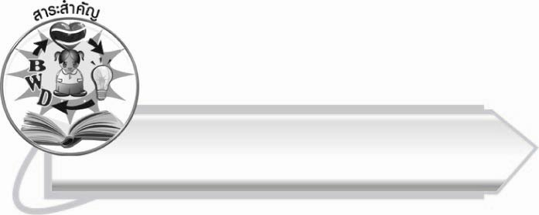
สาระสำคัญ

ภาษาไทยมาตรฐานเป็นภาษาที่ใช้กันโดยทั่วไปเพื่อติดต่อสื่อสารกันทั่วประเทศ ส่วนภาษาถิ่นเป็นภาษาที่ใช้พูดกันในท้องถิ่นแต่ละภาค แต่ไม่ว่าภาษาถิ่นใดก็ล้วนเป็นภาษาไทยที่เราควรศึกษา
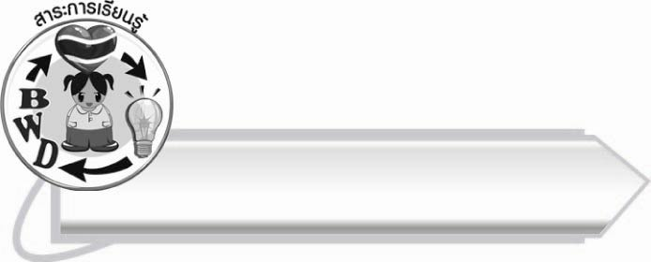
สาระการเรียนรู้

สรุปความรู้ ภาษาไทยมาตรฐานและภาษาถิ่น



สมรรถนะสำคัญของผู้เรียน

๑. ความสามารถในการสื่อสาร
- ทักษะการอ่าน
- ทักษะการเขียน
- ทักษะการฟัง การดู และการพูด
๒. ความสามารถในการคิด
- การจำแนก
- การให้เหตุผล
- การสังเคราะห์
- การจัดระบบความคิดเป็นแผนภาพ
- การสรุปความรู้
๓. ความสามารถในการแก้ปัญหา
๔. ความสามารถในการใช้ทักษะชีวิต



คุณลักษณะอันพึงประสงค์

ใฝ่เรียนรู้
ตัวชี้วัดที่ ๔.๑ ตั้งใจ เพียรพยายามในการเรียนและเข้าร่วมกิจกรรมการเรียนรู้

มุ่งมั่นในการทำงาน
ตัวชี้วัดที่ ๖.๑ ตั้งใจและรับผิดชอบในการปฏิบัติหน้าที่การงาน
ตัวชี้วัดที่ ๖.๒ ทำงานด้วยความเพียรพยายามและอดทนเพื่อให้งานสำเร็จ
ตามเป้าหมาย
รักความเป็นไทย
ตัวชี้วัดที่ ๗.๒ เห็นคุณค่าและใช้ภาษาไทยในการสื่อสารได้อย่างถูกต้อง
เหมาะสม

ชิ้นงานหรือภาระงาน (หลักฐาน ร่องรอยแสดงความรู้)

แผนภาพความคิดสรุปความรู้เรื่อง ภาษาไทยมาตรฐานและภาษาถิ่น
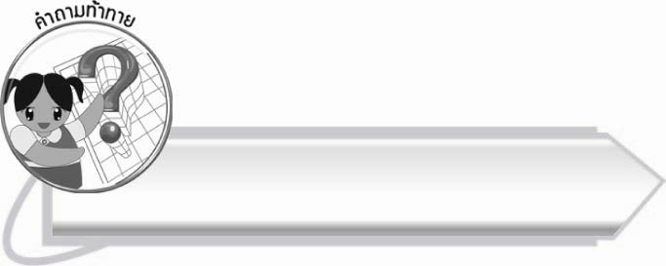
คำถามท้าทาย

นักเรียนชอบภาษาถิ่นใดมากที่สุด เพราะอะไร

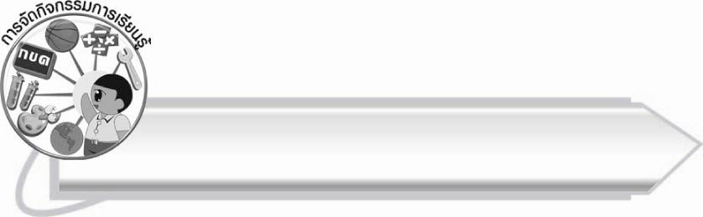
การจัดกิจกรรมการเรียนรู้

๑. ให้นักเรียนร่วมกันแสดงความคิดเห็น โดยครูใช้คำถามท้าทาย ดังนี้
๏ นักเรียนชอบภาษาถิ่นใดมากที่สุด เพราะอะไร

๒. ให้นักเรียนแบ่งกลุ่ม กลุ่มละ ๔ คน อ่านบทสนทนาและแสดงบทบาทสมมุติ จากนั้นสังเกตคำที่เป็นภาษาถิ่นต่าง ๆ โดยสมมุติชื่อคนตามภาค
กลาง : พวกเธอรู้ภาษากลางกันดีแล้ว โปรดช่วยถ่ายทอดภาษาถิ่น
ของแต่ละคนให้ฉันทราบหน่อยนะ
เหนือ : ได้เจ้า อย่างของกินยอดนิยม เช่น ส้มตำ ของข้าเจ้าคือ
ตำส้ม มะละกอเรียก บะก้วยเต้ด ของอีสานตำบักหุ่งแน่ ๆ
แล้วของภาคใต้ล่ะจ๊ะ
ใต้ : เราเรียกส้มตำเหมือนกัน แต่มะละกอเรียก ลอกอ
ภาษาใต้มักพูดอะไรสั้น ๆ เช่น มะขาม เป็น ลูกขาม
มะพร้าว เป็น พร้าว สะตอก็เป็น ตอ
อีสาน: ไปตลาดก็ไปลาด หรือไปล้าดใช่ไหมล่ะ ตลาดทางอีสาน
เรียก ตลาด เหมือนภาษากลาง ส่วนเหนือเรียก กาด ใช่ไหม
เหนือ : ใช่เจ้า
กลาง : แล้วมีผลไม้อะไรอีกนะ ที่เราเรียกต่างกันไปเลย
อ้อ ! ฝรั่ง ผลฝรั่งกรอบ ๆ น่ะ เรียกอะไรกันบ้างจ๊ะ
เหนือ : ทางเหนือเราเรียก บะก้วยก๋า อย่าสับสนกับ บะก้วยเต้ด
ที่หมายถึงมะละกอล่ะ
ใต้ : ทางใต้เรียกฝรั่งว่า ชมพู่
กลาง : อ้าว ! แล้วลูกชมพู่ล่ะ จะเรียกอะไร
ใต้ : เรียก น้ำดอกไม้ แล้วอีสานล่ะเรียกผลฝรั่งว่าอะไร
คงมีคำว่า บัก นำหน้าอีกใช่ไหมล่ะ
อีสาน : ใช่แล้วอีสานเรียกผลฝรั่งว่า บักสีดา ขนุน เรียก บักมี่ ผักผลไม้
บางอย่างเปลี่ยน “มะ” เป็น “บัก” เช่น มะม่วง เป็น บักมวง
มะเฟือง เป็น บักเฟื่อง มะขาม เป็น บักขาม
มะไฟ เป็น บักไฟ ส่วนมะเขือ เรียกว่า บักเขีย
กลาง : อ้อ! เปลี่ยนเสียงสระเอือเป็นเสียงสระเอียใช่ไหม
แหม ! น่าสนุก แล้วไปแอ่วล่ะ เคยได้ยินจากเพลงที่คุณพ่อชอบร้องว่า “ไป ไปเต๊อะไปแอ่ว
ไปเต๊อะไปแอ่วจั่งวัดเจียงฮาย” คงแปลว่าไปเที่ยวแน่เลยใช่ไหม

เหนือ : ใช่ ภาคเหนืออากาศดี ธรรมชาติงามน่าไปเที่ยวหลายแห่ง
ถ้าพวกเธอไปจะพาไปชิมของอร่อย ๆ ลำแต๊ ๆ เจ้า
จะสอนให้อู้คำเมืองด้วยนา
อีสาน : แต่คำว่า แอ่ว ภาษาอีสาน หมายถึง พูดคุยกันระหว่าง
หนุ่มสาวที่เขาเรียกว่า ไปแอ่วสาวละเด้อ

๓. ให้นักเรียนจับคู่แต่งประโยคง่าย ๆ โดยใช้คำภาษาถิ่นต่าง ๆ แล้วออกมานำเสนอหน้าชั้นเรียน
๔. ให้นักเรียนและครูร่วมกันสรุปความรู้ ดังนี้
๏ ภาษาไทยมาตรฐานเป็นภาษาที่ใช้กันโดยทั่วไปเพื่อติดต่อสื่อสารกันทั่วประเทศ ส่วน
ภาษาถิ่นเป็นภาษาที่ใช้พูดกันในท้องถิ่นแต่ละภาค แต่ไม่ว่าภาษาถิ่นใดก็ล้วนเป็นภาษาไทยที่เราควรศึกษา
๕. ให้นักเรียนเขียนแผนภาพความคิดสรุปความรู้ เรื่อง ภาษาไทยมาตรฐานและภาษาถิ่น แล้วร่วมกันตรวจสอบความถูกต้อง

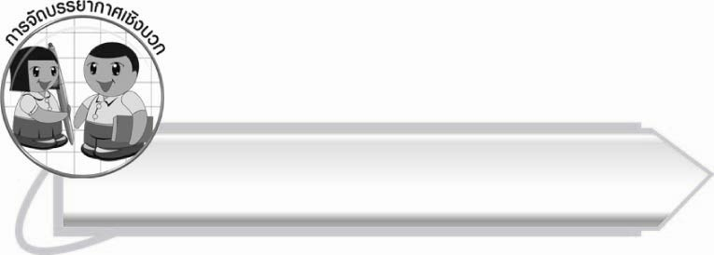
การจัดบรรยากาศเชิงบวก

ให้นักเรียนร่วมกันแต่งประโยค โดยใช้คำภาษาถิ่น แล้วนำมาแลกเปลี่ยนกันศึกษา เพื่อให้เกิดความเข้าใจมากยิ่งขึ้น ครูช่วยแนะนำและให้กำลังใจในการทำกิจกรรม

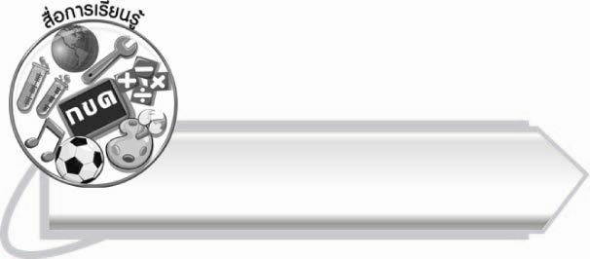
สื่อการเรียนรู้

บทสนทนาคำภาษาถิ่น

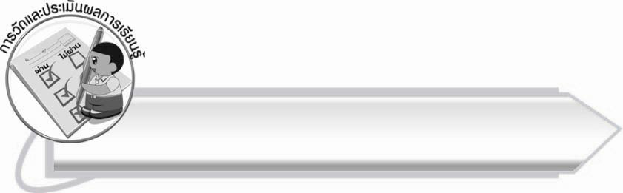
การวัดและประเมินผลการเรียนรู้
๑. วิธีการวัดและประเมินผล
๑.๑ สังเกตพฤติกรรมของนักเรียนในการเข้าร่วมกิจกรรม
๑.๒ สังเกตพฤติกรรมของนักเรียนในการเข้าร่วมกิจกรรมกลุ่ม
๑.๓ ตรวจผลงานของนักเรียน
๒. เครื่องมือ
๒.๑ แบบสังเกตพฤติกรรมการเข้าร่วมกิจกรรม
๒.๒ แบบสังเกตพฤติกรรมการเข้าร่วมกิจกรรมกลุ่ม
๓. เกณฑ์การประเมิน
๓.๑ การประเมินพฤติกรรมการเข้าร่วมกิจกรรม
ผ่านตั้งแต่ ๒ รายการ ถือว่า ผ่าน
ผ่าน ๑ รายการ ถือว่า ไม่ผ่าน
๓.๒ การประเมินพฤติกรรมการเข้าร่วมกิจกรรมกลุ่ม
คะแนน ๙ – ๑๐ ระดับ ดีมาก
คะแนน ๗ – ๘ ระดับ ดี
คะแนน ๕ – ๖ ระดับ พอใช้
คะแนน ๐ – ๔ ระดับ ควรปรับปรุง

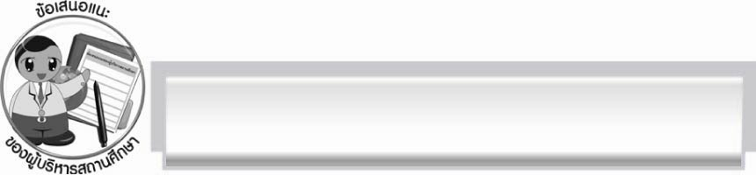
ข้อเสนอแนะของผู้บริหารสถานศึกษา
______________________________________________________________________________
______________________________________________________________________________
______________________________________________________________________________
______________________________________________________________________________
______________________________________________________________________________
______________________________________________________________________________
______________________________________________________________________________
______________________________________________________________________________
______________________________________________________________________________
______________________________________________________________________________
______________________________________________________________________________
______________________________________________________________________________
______________________________________________________________________________
______________________________________________________________________________
______________________________________________________________________________
______________________________________________________________________________
______________________________________________________________________________
______________________________________________________________________________
______________________________________________________________________________
______________________________________________________________________________
______________________________________________________________________________
______________________________________________________________________________
______________________________________________________________________________
______________________________________________________________________________

ลงชื่อ_________________________ (ผู้บริหารสถานศึกษา)
(_________________________)
________/________/_______


บันทึกหลังการสอน

ผลการจัดการเรียนการสอน

______________________________________________________________________________
______________________________________________________________________________
______________________________________________________________________________
______________________________________________________________________________
______________________________________________________________________________
______________________________________________________________________________

ปัญหา/อุปสรรค

______________________________________________________________________________
______________________________________________________________________________
______________________________________________________________________________
______________________________________________________________________________
______________________________________________________________________________
______________________________________________________________________________

แนวทางแก้ไข

______________________________________________________________________________
______________________________________________________________________________
______________________________________________________________________________
______________________________________________________________________________
______________________________________________________________________________
______________________________________________________________________________

ลงชื่อ__________________________ (ผู้บันทึก)
(_________________________)
________/________/_______

